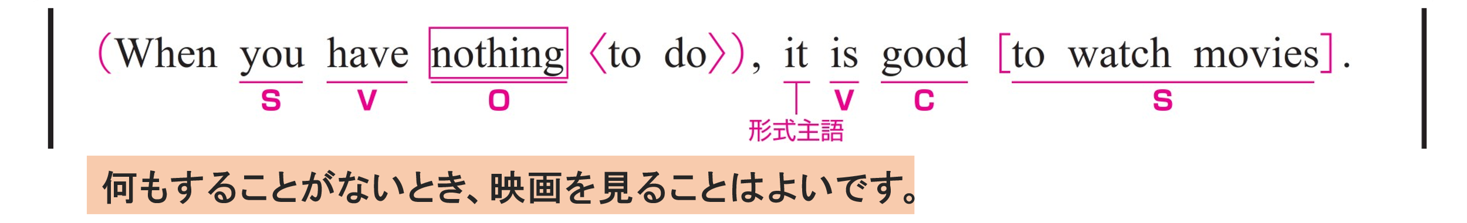
① When you have nothing to do,
〇 you がS（主語）、 have がV（動詞）、 nothing がO（目的語）です。
〇 to do は「するべき」という意味で、形容詞のはたらきです。 nothing を修飾しています。
〇 when は、時間を表す接続詞で、「～したとき」という意味をもちます。
② it is good to watch movies.
〇 to watch movies がS（主語）、 is がV（動詞）、 good がC（補語）です。
〇 it は形式主語で、文の構造を整えるはたらきです。実際の意味をもちません。
〇 to watch movies は「映画を見ること」という意味で、名詞として扱っています。
〇 to watch movies = good の関係です。

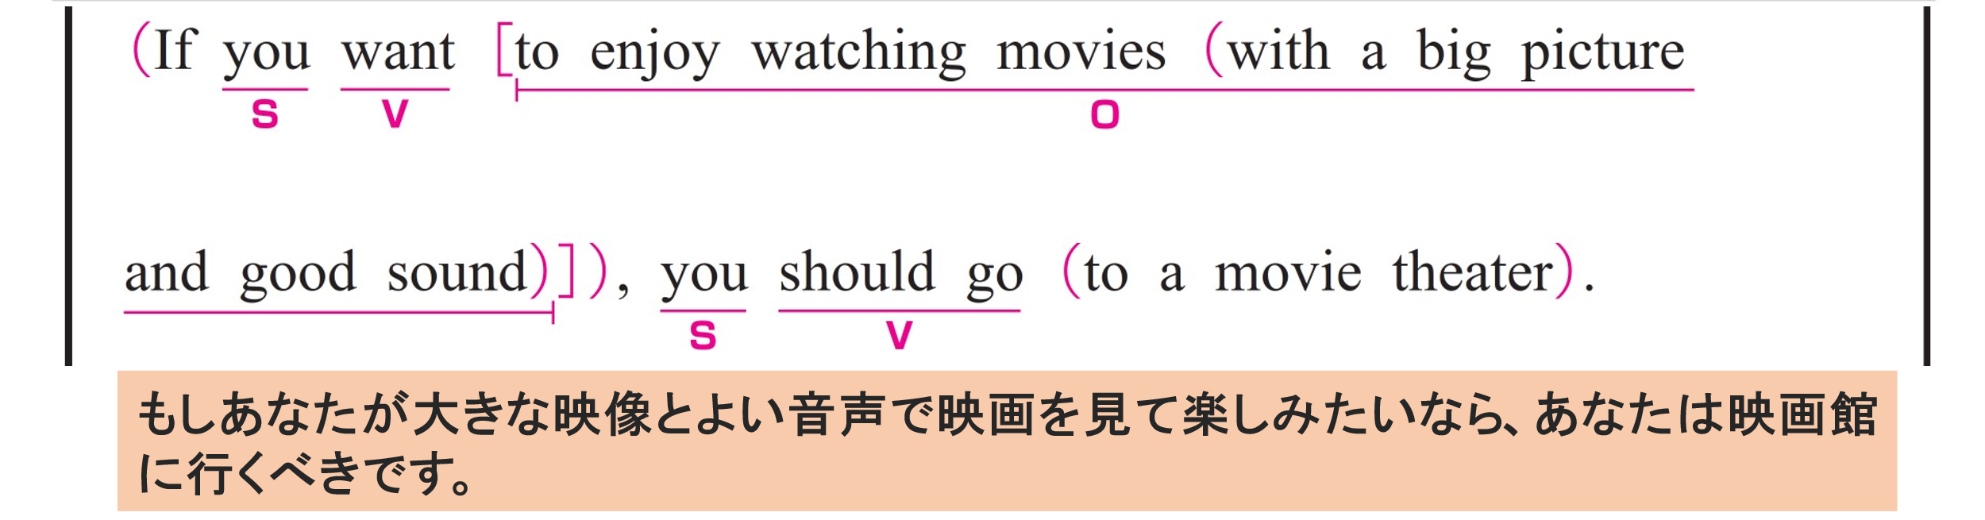
① If you want to enjoy watching movies with a big picture and good sound,
〇 you がS（主語）、 want がV（動詞）、 to enjoy watching movies with a big picture and good sound がO（目的語）です。
〇 to enjoy watching movies with a big picture and good sound は「大きな画面とよい音で映画を見ることを楽しむこと」という意味で、名詞のはたらきです。
〇 If は、条件を表す接続詞で、「もし〜なら」という意味をもちます。
② you should go to a movie theater.
〇 you がS（主語）、should go がV（動詞）です。
〇 to a movie theater は修飾語で副詞のはたらきです。
「映画館へ」という意味をもち、動詞 go を修飾しています。

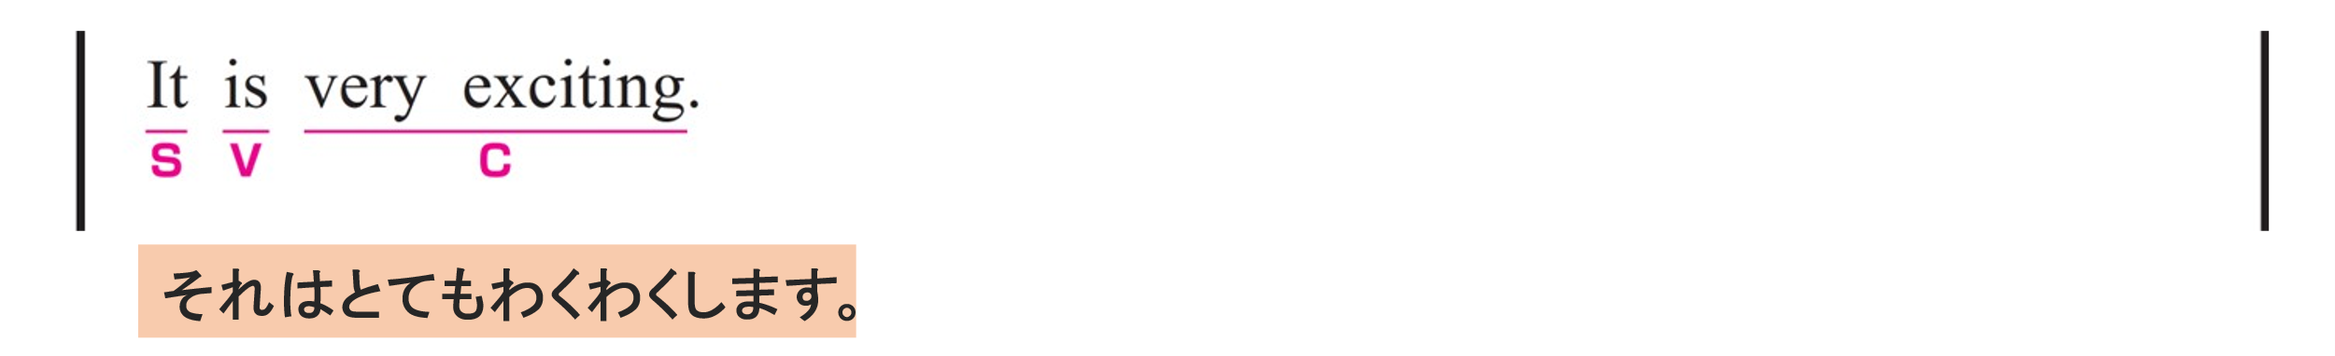
〇 It がS（主語）、is がV（動詞）、 very exciting がC（補語）です。
〇 It = very exciting の関係です。この It は going to a movie theater を指しています。

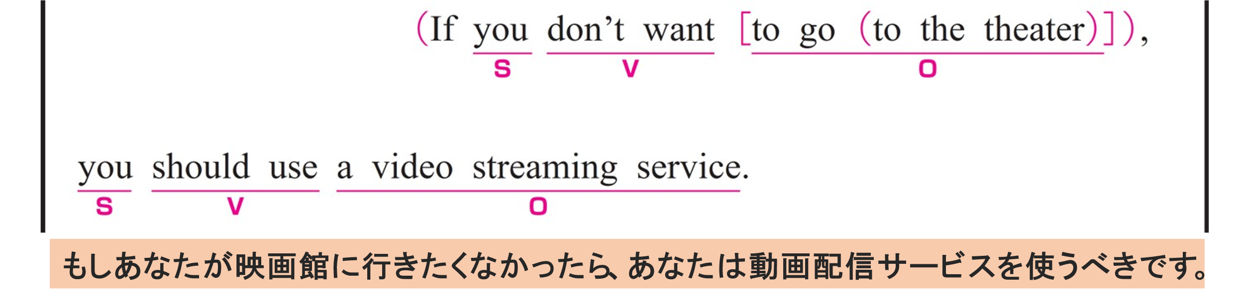
① If you don’t want to go to the theater,
〇 you がS（主語）、 don’t want がV（動詞）、 to go to the theater がO（目的語）です。
〇 to go to the theater は「映画館に行くこと」という意味で、名詞のはたらきです。
〇 to the theater は修飾語で副詞のはたらきです。
「映画館へ」という意味をもち、動詞 go を修飾しています。
〇 If は、条件を表す接続詞で、「もし〜なら」という意味をもちます。
② you should use a video streaming service.
〇 you がS（主語）、should use がV（動詞）、 a video streaming service がO（目的語）です。
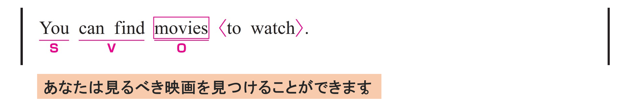
〇 You がS（主語）、can find がV（動詞）、 movies がO（目的語）です。
〇 to watch は「見るための」という意味で、形容詞のはたらきです。
movies を修飾しています。

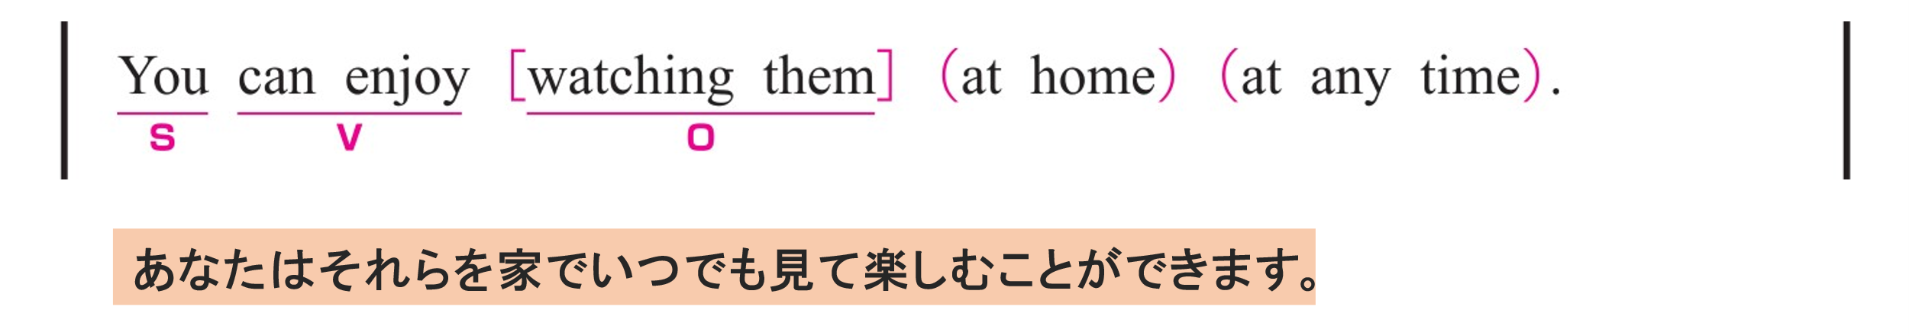
〇 You がS（主語）、can enjoy がV（動詞）、 watching them が O（目的語）です。
〇 watching them は「それらを見ること」という意味で、動作を名詞として扱っています。
この them は前文の movies を指しています。
〇 at home は修飾語で副詞のはたらきです。
「どこで楽しむか」という場所を説明しています。
〇 at any time は修飾語で副詞のはたらきです。
「いつ楽しむか」という時を説明しています。

